คู่มือใช้งานหุ่นยนต์ mobile platform โดยคร่าว  
ROS2 – foxy  
Python 3

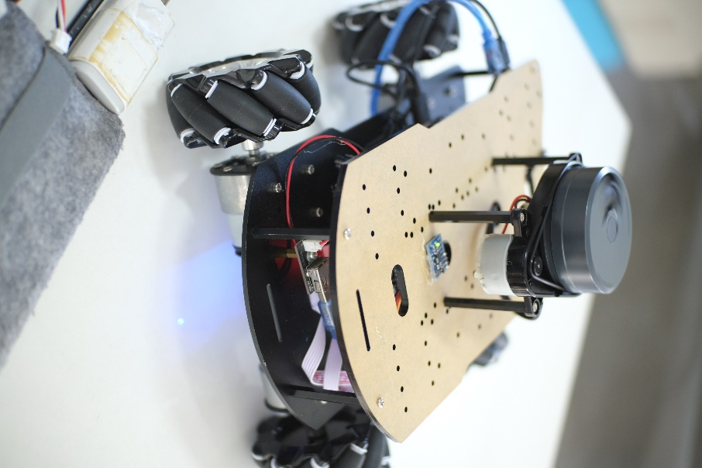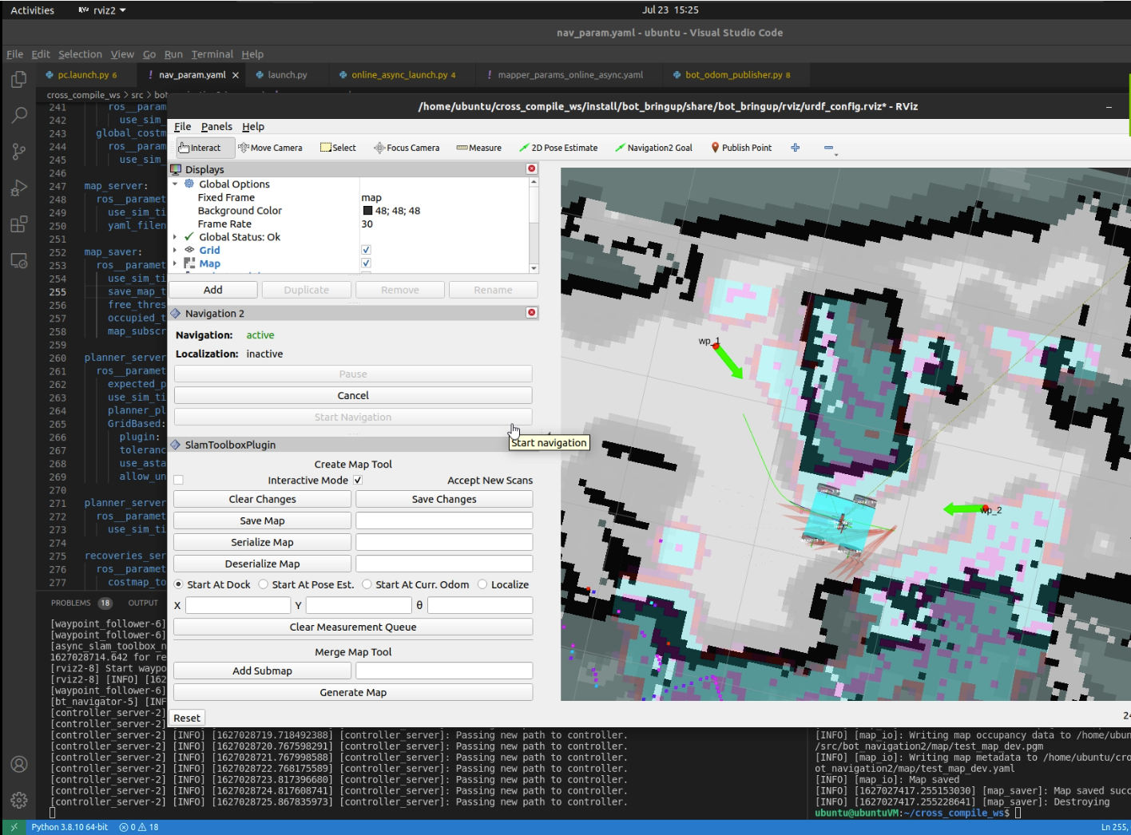

เวลาที่ใช้ 2 ชม. – 2 วัน

Aug 14, 2021

Table of contents

ภาพรวมระบบ 4

การติดตั้งบน PC 5

ติดตั้ง Ubuntu 20.04 LTS 5

2. ติดตั้ง ROS 2 – foxy 9

3. ติดตั้ง ROS slam toolbox 9

4. ติดตั้ง ROS nav2 9

5. ติดตั้ง software ควบคุมหุ่นยนต์ 9

6. ทดสอบ software 10

7. แก้ปัญหา RPi ไม่สามารถ ping มาที่ Windows ได้ 10

การติดตั้งบน Rpi 11

2. ติดตั้ง Ubuntu server 11

3. ติดตั้ง ROS2 base 12

6. RPi remote access 14

RPi hardware 15

SLAM 15

PC 15

RPi 16

Keyboard Teleoperation 21

อุปกรณ์

PC

Raspberry Pi (ver. 3B)  
 SD card >= 16GB  
 สายชารจ์ USB micro-B  
 power supply 5V 1.0A

สายไฟ แบบ Dupont (20)

ล้อ Mecanum 45deg (4)  
Motor + encoder (4)

Wifi network

Extra

หน้าจอคอม พร้อม สายเชื่อมต่อ HDMI  
USB คียบอร์ด

# ภาพรวมระบบ

 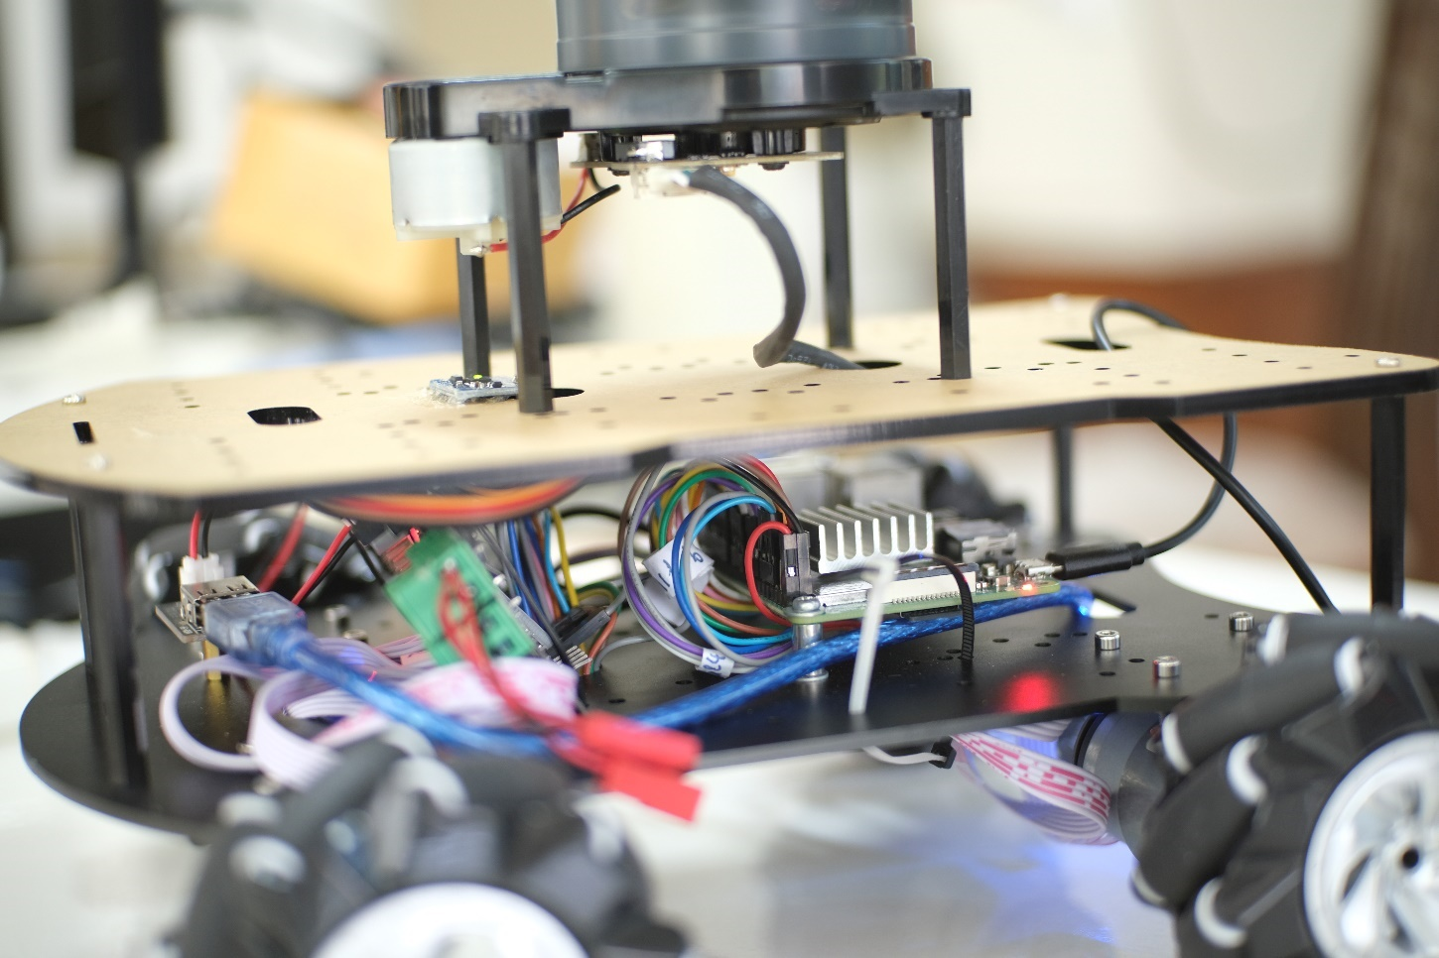

# การติดตั้งบน PC

## ติดตั้ง Ubuntu 20.04 LTS

* 1. Download the Desktop version from >> https://releases.ubuntu.com/20.04/  
     เลือกเป็น Ubuntu desktop โดย เลือกสถาปัตยกรรมที่ตรงกับ PC ที่ใช้
  2. ติดตั้ง Ubuntu  
     การติดตั้งทำได้สองแบบ คือ   
     - ติดตั้งระบบปฏิบัติการ เพิ่มจากปัจจุบัน  
     - ใช้ Virtual Machine  
     สามารถเลือกได้ตามความต้องการ โดยคู่มือนี้จะแสดงวิธีลง Ubuntu โดยใช้ VM
     1. เปิดโปรแกรม VM (มีหลายโปรแกรมให้เลือก Virtual box, VMware, etc.) ยกตัวอย่างจากการลง และ ติดตั้ง VMware
     2. Download VMware >><https://www.vmware.com/products/workstation-pro/workstation-pro-evaluation.html>
     3. ใน folder ที่ file download มา, Right click VMware* >> Run as administrator  
        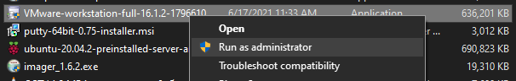
     4. จะมี Prompt ให้ ติดตั้ง Program   
        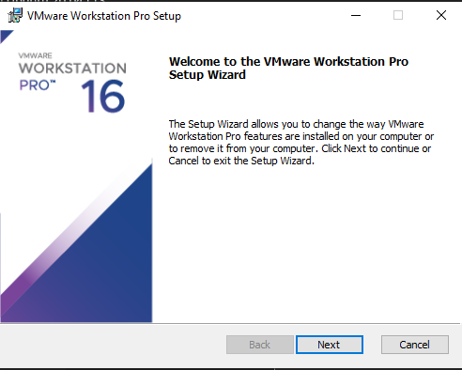
     5. หลังจากติดตั้งโปรแกรม ให้เพิ่ม Ubuntu Virtual Machine จาก file .iso ที่ download มา  
        วิธีอย่างละเอียด >> <https://kb.vmware.com/s/article/1018415>
        1. เปิด VMware   
           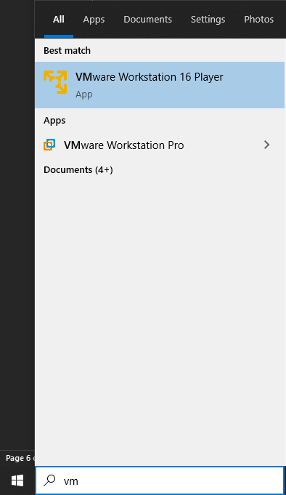
        2. Crate a New Virtual Machine
        3. Installer disc Image (.iso) 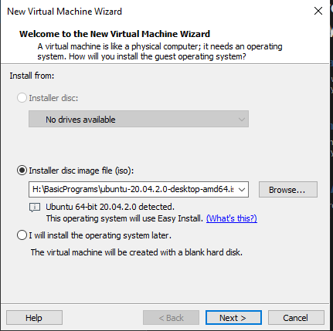
        4. ใส่ชื่อเครื่อง Username และ Password   
           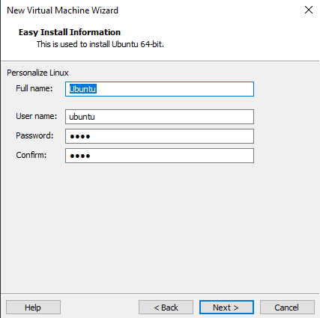
        5. ระบุตำแหน่งที่จะใช้เป็นพื้นที่เก็บ VM ตัวนี้ โดยควรจะมีพื้นที่ว่างอย่างน้อย 25GB  
           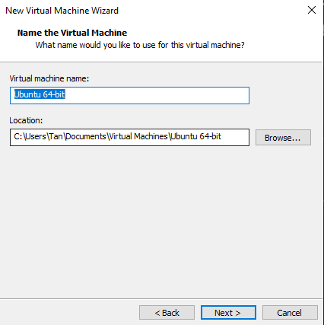
        6. ระบุความจุของ VM และ ทรัพยากรของเครื่องที่ใช้ได้  
           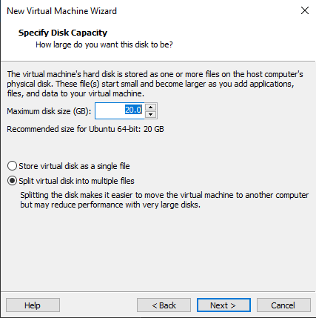
        7. เมื่อสร้าง VM เสร็จแล้ว ให้ลองเปิดขึ้นมา โดยกด Play virtual machine  
           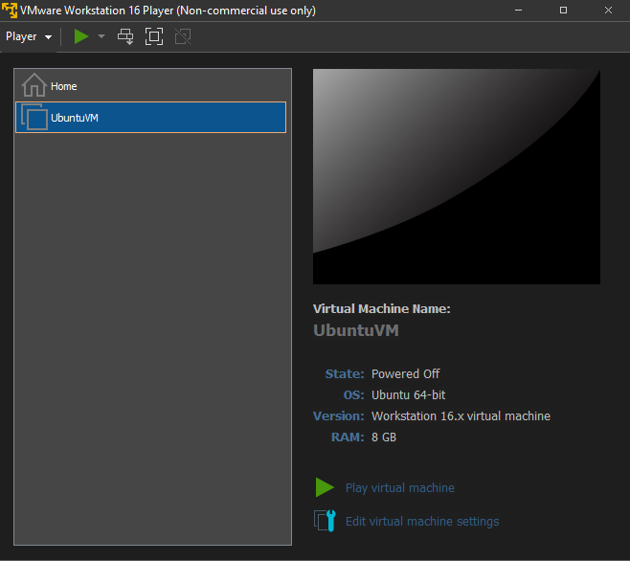
        8. ในครั้งแรกอาจจะมีช่วง setup ของ OS ต่างๆ เช่น เลือกเวลา ภาษา คียบอร์ด layout (ใช้ US), และ update software >>sudo apt update && sudo apt upgrade หากสำเร็จจะได้ Ubuntu Desktop VM บนเครื่อง 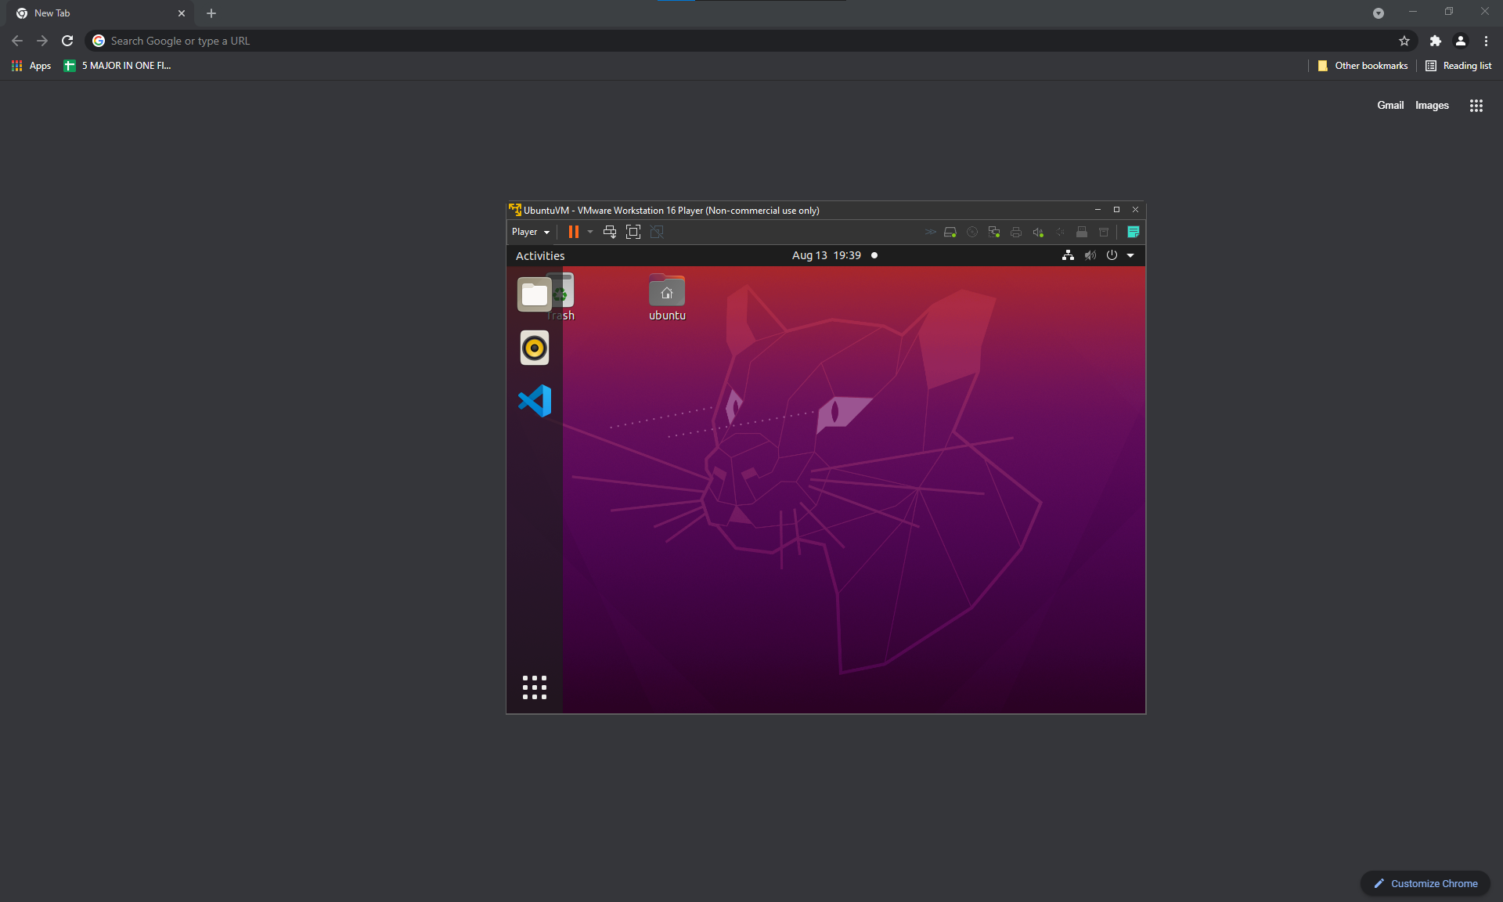
        9. การสั่งงาน และ โปรแกรม ต่อไปนี้จะทำอยู่บน VM ที่ได้สร้างขึ้นมานี้
        10. การทดสอบ Python 3.8 บน Ubuntu VM
            1. โดยทั่วไป Python 3.8 จะติดตั้งมาพร้อมกับ Ubuntu อยู่แล้ว โดยสามารถทดสอบได้โดย
            2. Ctrl + Alt + T >> python3
            3. หากไม่มี ให้ติดตั้งลงบนเครื่อง
            4. หากหน้าจอแสดงผลดังกล่าว แปลว่า Python 3 ได้ติดตั้งแล้ว  
               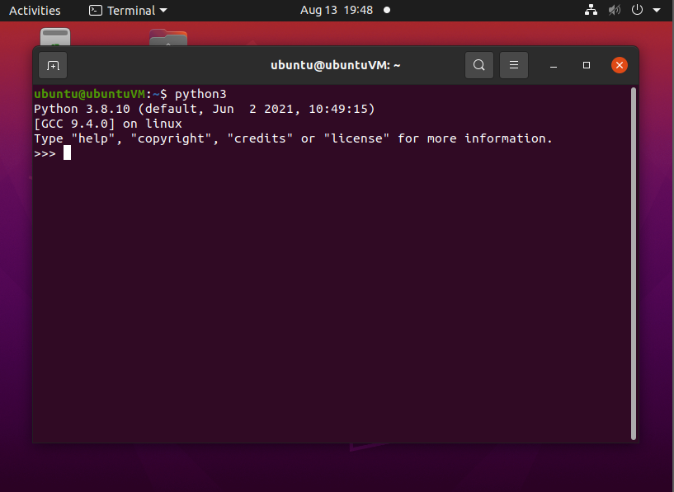

1. ติดตั้ง ROS 2 – foxy ทำตาม  
   >> <https://docs.ros.org/en/foxy/Installation/Ubuntu-Install-Binary.html>
2. ติดตั้ง ROS slam toolbox  
   >> sudo apt install ros-foxy-slam-toolbox
3. ติดตั้ง ROS nav2  
   >> sudo apt install ros-foxy-navigation2 ros-foxy-nav2-bringup
4. ติดตั้ง software ควบคุมหุ่นยนต์  
   ##>> <https://drive.google.com/drive/folders/1o5mMwaxilCJ4Ndaj7M_BaGM7ki7oWoDZ?usp=sharing>  
   >> https://github.com/Sicsn0vacinated/Mecanum-SLAM-ros
   1. Download cross_compile_ws.tar.gz หรือ install.tar.gz ตามที่แหล่งที่โหลดมา
   2. Extract file   
      >> tar -xf cross_compile_ws.tar.gz cross_compile_ws
5. ทดสอบ software   
   Source ROS2 >> source /opt/ros/foxy/setup.bash  
   Source ไฟล์ ROS package ที่โหลดมา >> . <path to cross_compile_ws folder>/install/setup.bash  
   run package >> ros2 launch bot_bringup pc.launch.py  
   จะมี program rviz2 ขึ้นมา  
   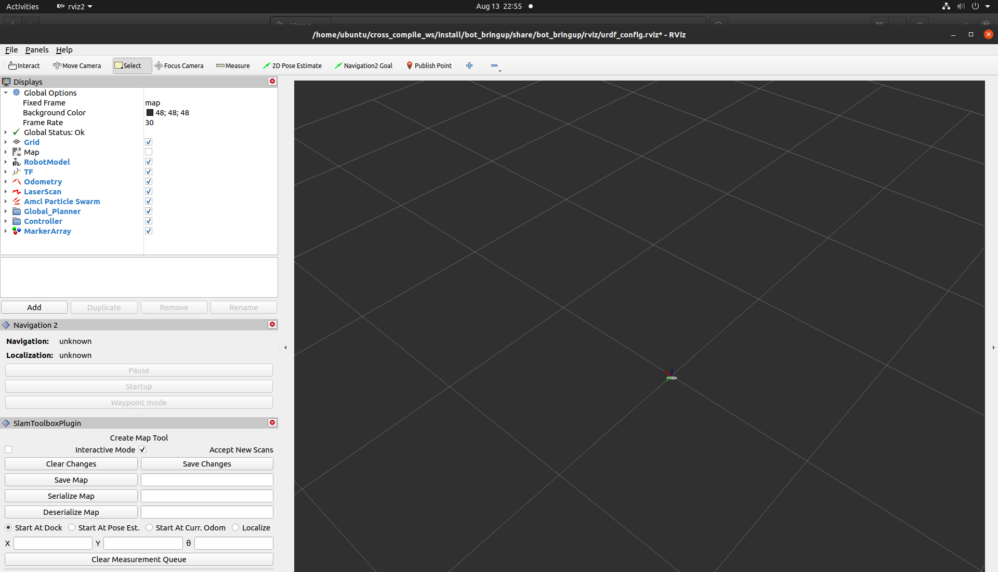  
   เนื่องจากว่ายังไม่มี อุปกรณ์ที่ส่งข้อมูลมายัง node จึงจะเห็นเป็นหน้าต่างเปล่าๆ
6. แก้ปัญหา RPi ไม่สามารถ ping มาที่ Windows ได้  
   มีความเป็นไปได้ 3 อย่าง  
   - Network error อุปกรณ์ไม่สามารถเชื่อมต่อ network ได้ หรือ ตั้งค่าผิดพลาด ทำให้การเชื่อมต่อไม่สเถียร  
   - Windows Firewall โดยเฉพาะกรณี PC สามารถ ping RPi ได้ หากปิด Firewall แล้วสามารถ ping มาที่ PC ได้ ให้สร้างกฎ Firewall อนุญาติการเชื่อมต่อจาก IP ของ RPi   
   - VM settings ไม่ได้ตั้งค่าให้ VM เชื่อมต่อ internet ของเครื่องได้ เช็คใน VMware settings

# การติดตั้งบน Rpi

1. หาก Rpi ที่ใช้ มาจากหุ่นตัวเล็ก ซึ่งมี SD card เสียบอยู่แล้ว ให้ข้ามไป (4)
2. ติดตั้ง Ubuntu server   
   -Installing OS, Ubuntu Server 20.04.2 LTS

Raspberry Pi Imager <v.1.6.2> at the time of writing  
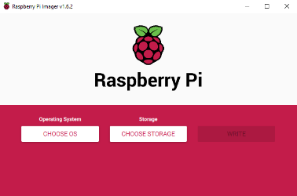  
 CHOOSE STORAGE -> {your micro-SD drive}  
 CHOOSE OS -> Other General-purpose OS -> ubuntu -> Ubuntu Server 20.04.2 LTS – 64bit  
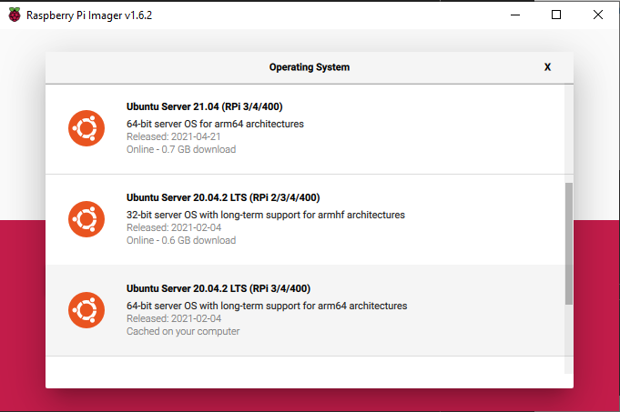

WRITE! *This will erase content in the SD*

1. ติดตั้ง ROS2 base หากลงแล้ว ให้ข้ามไป (4)  
   ด้วยเหตุผลประการใดก็ตามที่ ROS2 ไม่ได้ติดตั้งไว้ใน Rpi ตัวนั้นพร้อมกับ folder “install_aarch64”

ให้ติดตั้ง ROS2 ตามที่ลงในคอม แต่ ใช้  
>> sudo apt install ros-foxy-ros-base   
แทน version desktop หากลง เป็น version desktop ใน Ubuntu server, จะมี error เกี่ยวกับ graphic driver ในช่วงลง RVIZ2 และ extract install_aarch64.tar.gz

กรณีลง OS ใหม่บน RPi. Software package ที่ใช้มี dependencies เพิ่มเติมคือ  
RPi GPIO >> pip install RPi.GPIO  
I2C library >> sudo apt-get install i2c-tools  
Smbus >> sudo apt-get install -y python-smbus  
และ อื่นๆที่อาจจะตกหล่น

1. ตั้งค่า wifi ** Configure RPi network

- เชื่อม SD card เข้ากับ PC. ใน Linux

cd /media/$USER/writable/etc/netplan

sudo nano 50-cloud-init.yaml

* หรือ ใช้ keyboard และ monitor, login username: “pi” passwords: “raspberry”.   
  Then,

sudo nano /etc/netplan/50-cloud-init.yaml

In the **50-cloud-init.yaml…**ไฟล์ที่กำลัง edit อยู่เป็นไฟล์ตั้งค่าการเชื่อมต่อผ่าน Wifi รายละเอียด ตามข้างล่าง

โดยที่ Raspi และ PC ต้องอยู๋ใน network ที่สามารถเชื่อมถึงกันได้

The wlan0/eth0 are the names of the network interfaces, usually, these are the default values for the RPi model 3. If yours differ, ifconfig in the RPi should shows the available network interfaces.

Example settings with SSID and password, auto configurations

network:

    ethernets:

        eth0:

            dhcp4: true

            optional: true

    version: 2

    renderer: NetworkManager

    wifis:

        wlan0:

            optional: true

            dhcp4: yes

            dhcp6: yes

            access-points:

               "__SSID__":

                   password: "wifipassword"

Configurations with static IP on Wifi (recommended)

network:

    ethernets:

        eth0:

            dhcp4: true

            optional: true

    version: 2

    renderer: NetworkManager

    wifis:

        wlan0:

            optional: false

            dhcp4: no

            dhcp6: no

            access-points:

               "__SSID__":

                   band: 2.4GHz

                   password: "wifipassword"

            addresses: [static_ip/subnet_prefix]

            gateway4: 192.168.1.1

            nameservers:

               addresses: [1.1.1.1, 8.8.8.8, 4.4.4.4]

__SSID__ is your WiFi name  
 dhcp4: and dhcp6: is the ip address auto configuration.  
 band: the preferred WiFi band: 2.4GHz or 5GHz  
 channel: the WiFi channel.  
 addresses: the device ip address followed by / subnet prefix typically /24 (255.255.255.0)  
 gateway4: your network gateway, this should point to your router’s ip address  
 nameservers: addresses: this is the DNS server addresses.  
For more details, visit <https://netplan.io/examples/>

เมื่อตั้งค่าเสร็จแล้ว ให้ save file โดย  
>>Ctrl + X  
เมื่อ prompt: Save modified buffer?>> y  
>>Enter  
Check if the settings are correct with

sudo nano netplan –d generate

And, to apply the settings

sudo nano netplan apply

Test the connection with ping, to the RPi and to a website (like [www.google.com](http://www.google.com)).

1. Source ROS เหมือน PC หาก ROS ติดตั้งอยู่แล้ว ลอง ping ไปยัง PC และ PC ไปยัง RPi

## RPi remote access

คียบอร์ดกับจอ อาจจะหนักไปสำหรับตัวหุ่น จะสดวกกว่าถ้าสั่งงาน RPi ผ่าน remote desktop ได้  
ขั้นตอนนี้จะช่วยอำนวยความสะดวกในการใช้งานผ่าน SSH โดย  
- เปิด terminal ใหม่  
- >>ssh <rpi-username>@<rpi-IP address> หากไม่ได้ลง OS ใหม่ ใช้ ubuntu, password: ubuntu   
OS ใหม่ใช้ pi, raspberry  
- >>กรอก RPI password  
หากเชื่อมต่อสำเร็จ terminal จะแสดงให้เห็นว่า user ที่ใช้เป็นของ RPi คำสั่งที่ป้อนไปใน terminal นี้จะเป็นการสั่งงาน RPi ถือว่า remote สำเร็จ

# RPi hardware

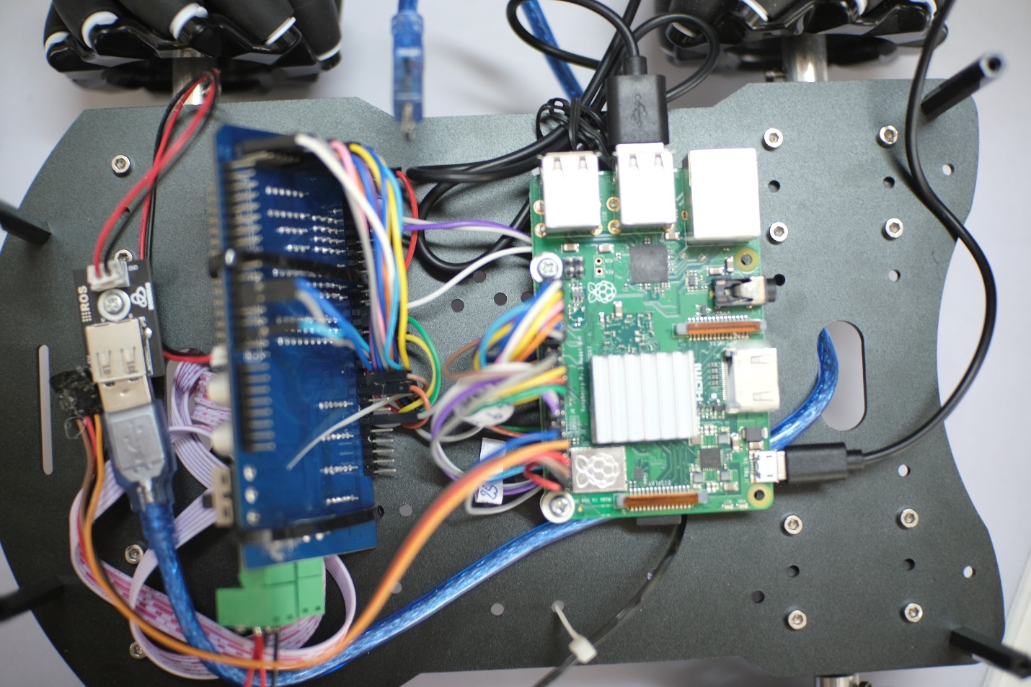

การเชื่อมต่อของ RPi เข้ากับชุดขับมอเตอร์ และ sensor  
หากตัวหุ่นยังอยู่ในสภาพนี้ให้ เช็คการตั้งค่า network และลองใช้งานโดยค่าเริ่มต้น  
กรณีย้ายฐานหุ่นยนต์ หรือ แก้ไขอื่นๆ มี guide line มาจาก Process.pdf ที่แนบมาด้วย

# SLAM

PC terminal (Ctrl + Alt + T)  
 Source ROS2 และ package ที่  
 >> . /opt/ros/foxy/setup.bash (path ที่ ROS ติดตั้ง)  
 >> . install/setup.bash (path to package)

กำหนด Domain ROS  
 >> export ROS_DOMAIN_ID=<number>  
 กรณีใช้หุ่นสำเร็จให้กำหนด model ของ หุ่นเป็น prototype  
 >> export BOT_MODEL=prototype  
  
Launch the package  
 >> ros2 launch bot_bringup pc.launch.py

RPi terminal  
 Source ROS และ package   
 >> . /opt/ros/foxy/setup.bash  
 >> . install_aarch64/setup.bash

กำหนด ROS Domain ตรงกับที่ตั้งค่าไว้ใน PC  
 >> export ROS_DOMAIN_ID=<number>

กำหนด model ของหุ่น A1/PROTOTYPE  
 >> export BOT_MODEL=prototype

ตรวจสอบว่า Lidar sensor ได้ต่อกับ RPi ผ่านช่อง usb  
 >> ls -l /dev/ | grep ttyUSB

และ โปรแกรมสามารถเข้าถึงได้  
 >> sudo chmod +x /dev/ttyUSB0 (ช่อง USB เป็นช่องที่แสดง ปกจิแล้วเป็นช่อง usb0)

Launch  
 >> ros2 launch bot_bringup launch.py

เมื่อ launch program ใน RPi แล้ว หน้าจอ PC จะมีหุ่นตัวนึงพร้อมข้อมูล Lidar ขึ้นมา  
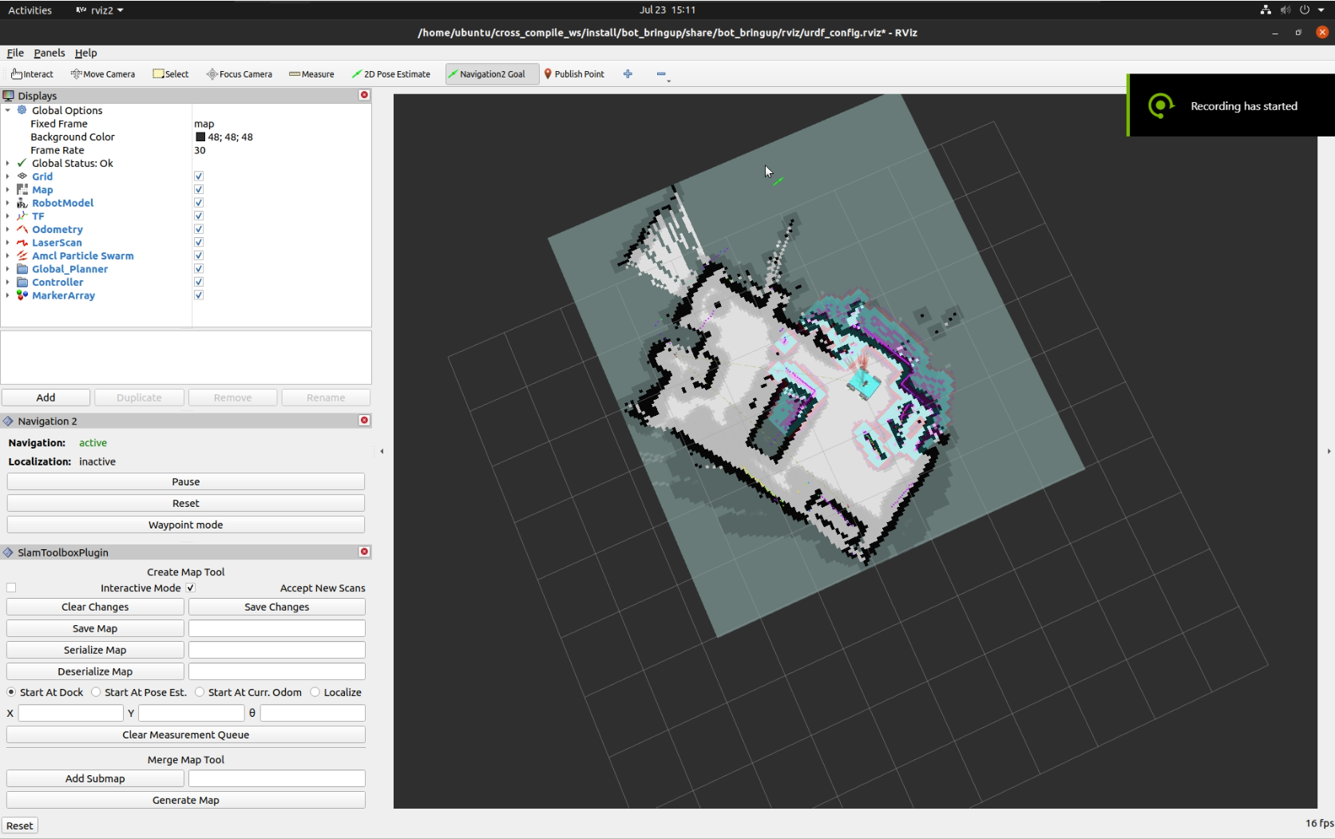

บน PC Tab ข้างซ้าย หาก Navigation status จะขึ้นเป็น Active แสดงว่า หุ่นพร้อมรับคำสั่งแล้ว  
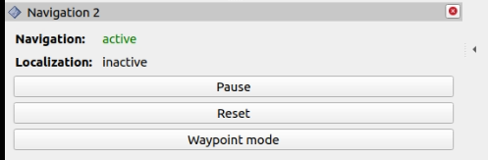

Click Waypoint mode  
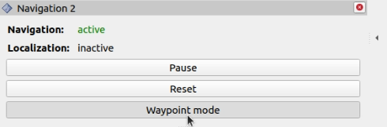

ใน Tab ข้างบน >>> 2D Pose Estimate >>> เลือกตำแหน่ง ปัจจุบัน ของหุ่นยนต์  
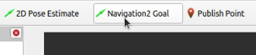  
>>> Navigation2 Goal >>> วาง waypoint บนพื้นที่โล่งสีขาวในแผนที่ จะมีลูกศรปรากฎบนแผนที่ และ แถบ navigation 2 จะเปลี่ยนเป็น Start Navigation  
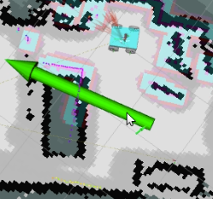 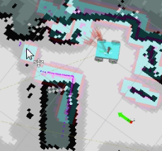

สวดมนต์   
>>> Start Navigation  
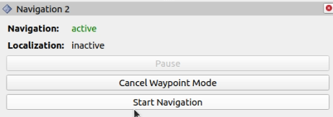  
  
Program จะเริ่มวางเส้นทางการเดิน และ ทำแผนที่ในเวลาเดียวกัน ระหว่างที่หุ่นยนต์เดินไปยังจุดหมาย  
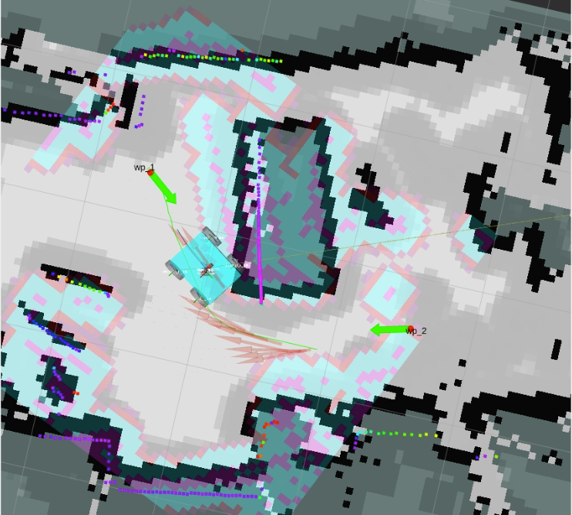

เนื่องจาก ค่า goal tolerance ไม่ได้ tune หุ่นยนต์จะขยับไปมาใกล้จุดมหายที่วางไว้ และ ใช้เวลาสักพัก ก่อนที่การเดินจะจะสำเร็จ

เมื่อหุ่นยนต์เดินไปทั่วห้องแล้ว มันจะได้ทำแผนที่คร่าวๆ ของห้องนั้นไว้ ในการบันทึกแผนที่ให้  
เปิด terminal ใหม่อีกอัน และ source ROS2  
และ บันทึกแผนที่ด้วย คำสั่ง  
>> ros2 run nav2_map_server map_saver_cli -f ~/map

โดย ~/map เป็น path ของ แผนที่ที่ทำได้ ในsession รอบนั้น   
ประกอบไปด้วย ไฟล์รูป และ ไหล์ตั้งค่า แผนที่ หากเรียกแผนที่ขึ้นมาแล้ว ไม่เหมือนกับตอนที่ทำไว้ ให้ลองปรับค่า free_thresh ในไฟล์ yaml

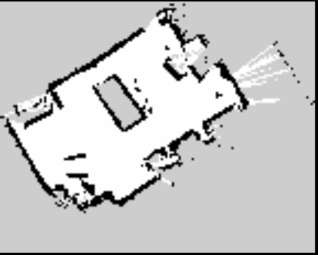

รายละเอียดเพิ่มเติม  
<https://navigation.ros.org/tutorials/docs/navigation2_with_slam.html>

# Keyboard Teleoperation

ขั้นตอนเหมือนกับการทำ SLAM แต่ในขั้นนี้ จะเรียก อีก terminal, และเรียก program เพื่อส่งข้อมูลจากคียบอร์ดไปควบคุมหุ่นยนต์  
>> ros2 run turtlebot3_teleop teleop_keyboard

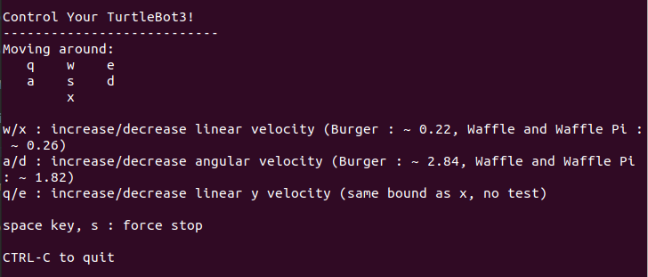

ใช้ wasd eq ในการควบคุมหุ่นยนต์ เบรคด้วย คีย์ space, x

